BÁO CÁO TIẾN ĐỘ NGHIÊN CỨU
Explainable Machine Learning for Predicting Customer Churn in E-commerce
Kính gửi: Giảng viên hướng dẫn
Nội dung: Tiến độ thực hiện từ Bước 1 đến Bước 6 theo đề cương đã giao
Bộ dữ liệu sử dụng: UCI Online Retail II
Tháng 9/2026

Mục Lục
- Tóm Tắt Tiến Độ
- Bước 1 — Xác Định Bài Toán Nghiên Cứu
- Bước 2 — Thu Thập Dữ Liệu
- Bước 3 — Data Cleaning + EDA
- Bước 4 — Feature Engineering
- Bước 5 — Xây Dựng Mô Hình Machine Learning
- Bước 6 — Đánh Giá Mô Hình
- Kết Luận và Bước Tiếp Theo

Tóm Tắt Tiến Độ
Báo cáo này trình bày kết quả đã thực hiện được theo đúng 6 bước đầu tiên trong đề cương 9 bước giảng viên đã giao (file Topic_3.docx), sử dụng dữ liệu giao dịch thật từ bộ Online Retail II. Toàn bộ số liệu, biểu đồ và kết quả mô hình trong báo cáo này đều được chạy trực tiếp trên dữ liệu thật (1.067.371 giao dịch gốc), không phải số liệu minh hoạ.
Bước | Nội dung | Trạng thái
1 | Xác định bài toán nghiên cứu, Research Questions | Hoàn thành
2 | Thu thập dữ liệu (Online Retail II) | Hoàn thành
3 | Data Cleaning + EDA | Hoàn thành
4 | Feature Engineering | Hoàn thành
5 | Xây dựng mô hình ML (Time-based Split) | Hoàn thành
6 | Đánh giá mô hình | Hoàn thành
7 | Explainable AI (SHAP) | Chưa thực hiện — dự kiến tiếp theo
8 | Business Decision Support | Chưa thực hiện — dự kiến tiếp theo
9 | Viết bài nghiên cứu hoàn chỉnh | Chưa thực hiện

Bước 1 — Xác Định Bài Toán Nghiên Cứu

1.1. Bối cảnh và tầm quan trọng
Theo Harvard Business Review (2014), chi phí thu hút một khách hàng mới có thể cao gấp 5-25 lần chi phí giữ chân một khách hàng hiện có. Đây là động lực chính cho bài toán dự đoán churn trong đề tài này.

1.2. Research Questions
RQ | Câu hỏi nghiên cứu
RQ1 | Có thể dự đoán churn 3/6 tháng chính xác đến mức nào khi tự định nghĩa nhãn từ dữ liệu giao dịch thô?
RQ2 | Đặc trưng hành vi theo thời gian có cải thiện AUC có ý nghĩa thống kê so với RFM cơ bản không?
RQ3 | Có thể tự động hoá việc chuyển XAI thành hành động kinh doanh cụ thể không?

1.3. Tổng quan tài liệu (Literature Review)
Đã rà soát 6 bài báo liên quan, đọc full-text 2 bài quan trọng nhất. Phát hiện chính: cả hai bài đều sử dụng bộ dữ liệu Kaggle đã có nhãn churn sẵn (không phải giao dịch thô), và không bài nào áp dụng time-based validation — đây chính là hai khoảng trống mà đề tài này hướng tới lấp đầy.

Bước 2 — Thu Thập Dữ Liệu
Bộ dữ liệu: UCI Online Retail II — giao dịch thật của một doanh nghiệp bán lẻ trực tuyến tại Anh.
Chỉ số | Giá trị thực tế
Số dòng giao dịch gốc | 1.067.371
Khoảng thời gian | 01/12/2009 – 09/12/2011
Số cột dữ liệu | 8 (Invoice, StockCode, Description, Quantity, InvoiceDate, Price, Customer ID, Country)
Phương pháp gán nhãn churn: sử dụng kỹ thuật observation window + prediction window — quan sát hành vi khách hàng trước một mốc cutoff, gán nhãn churn=1 nếu khách không mua trong 3 tháng tiếp theo. Có kiểm tra right-censoring để loại các mốc cutoff không đủ dữ liệu tương lai.

Bước 3 — Data Cleaning + EDA

3.1. Kết quả làm sạch dữ liệu
Bước lọc | Số dòng còn lại
Dữ liệu gốc | 1.067.371
Sau khi loại hoá đơn huỷ | 1.047.877
Sau khi loại mã không phải sản phẩm | 1.043.579
Sau khi loại thiếu Customer ID | 802.978
Sau khi loại Quantity/Price ≤ 0 | 802.914
Sau khi loại trùng lặp (kết quả cuối) | 776.854 (72,8%)
Số khách hàng duy nhất sau làm sạch: 5.853. Số quốc gia: 41, trong đó United Kingdom chiếm 90,07%.

3.2. Phát hiện chính từ EDA
- Tính thời vụ rõ rệt: doanh thu tháng 11/2010 (1.157.278 GBP) cao gấp 2,6 lần tháng thấp điểm nhất (tháng 2/2011, 442.494 GBP).
- Outlier bán buôn xác nhận bằng số liệu: Quantity lớn nhất là 80.995, gấp hơn 13.000 lần trung vị (6).
- Top 10% khách hàng chiếm 63,87% tổng doanh thu — xác nhận nguyên lý Pareto trong bán lẻ.
- Tương quan Frequency-Monetary ở mức 0,635 (trung bình-cao, chưa đến mức cần loại bỏ đặc trưng).
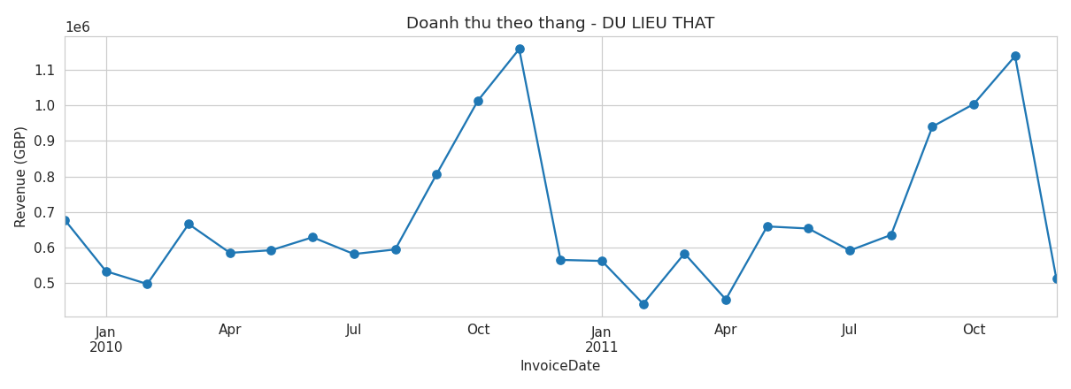
Hình 1. Doanh thu theo tháng (dữ liệu thật)
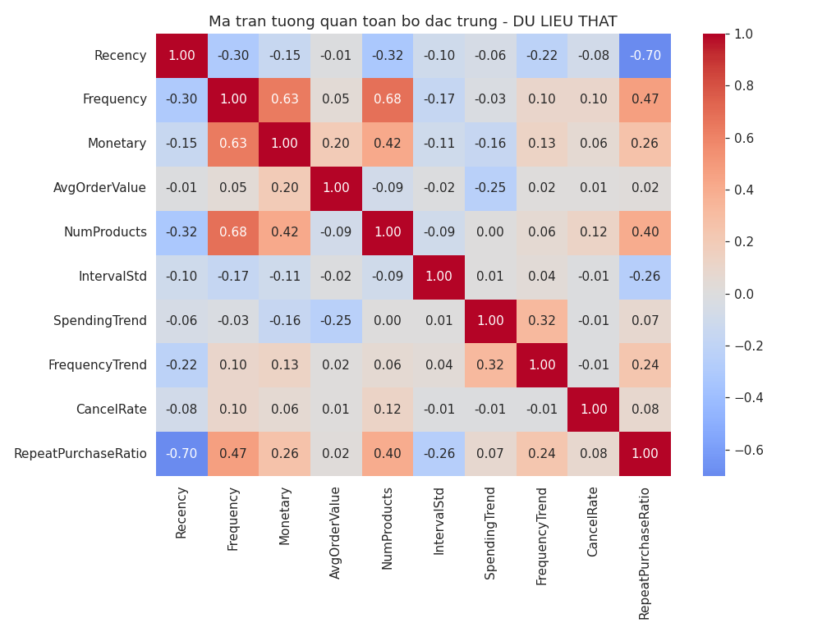
Hình 2. Ma trận tương quan giữa các đặc trưng (dữ liệu thật)

Bước 4 — Feature Engineering
Đã xây dựng đầy đủ 6 nhóm đặc trưng theo đúng cấu trúc đề cương:
Nhóm | Đặc trưng cụ thể
RFM | Recency, Frequency, Monetary
Purchase behavior | IntervalStd (độ lệch chuẩn khoảng cách mua), AvgOrderValue
Product | NumProducts (số SKU khác nhau)
Temporal | SpendingTrend, FrequencyTrend (3 tháng gần vs trước)
Engagement | RepeatPurchaseRatio (số tháng có mua/số tháng kể từ lần đầu)
Geographic | Country (Top 8 quốc gia + Other, One-Hot Encoding)
Tổng cộng 18 đặc trưng được đưa vào mô hình. Kiểm tra bằng Mutual Information xác nhận các đặc trưng nâng cao đều có giá trị dự báo, không chỉ RFM cơ bản mới quan trọng.

Bước 5 — Xây Dựng Mô Hình Machine Learning
4 mô hình đã huấn luyện: Logistic Regression, Random Forest, XGBoost, LightGBM.

5.1. Phương pháp Time-based Walk-Forward Validation
Theo đúng yêu cầu của giảng viên về việc tránh data leakage, đã thay thế phương pháp chia ngẫu nhiên bằng Walk-Forward Validation: mỗi fold sử dụng 3 mốc cutoff liên tiếp theo thời gian — mốc sớm nhất làm Train, mốc giữa làm Validation (chọn hyperparameter), mốc muộn nhất làm Test. Với dữ liệu hiện có, đã tạo được 3 fold hợp lệ, mỗi fold chạy qua 3 seed khác nhau (tổng 9 lần đánh giá độc lập cho mỗi mô hình).
Fold | Train cutoff | Validation cutoff | Test cutoff
1 | 01/08/2010 | 01/10/2010 | 01/12/2010
2 | 01/10/2010 | 01/12/2010 | 01/02/2011
3 | 01/12/2010 | 01/02/2011 | 01/04/2011

Bước 6 — Đánh Giá Mô Hình

6.1. Kết quả ROC-AUC và PR-AUC (thật, qua 3 fold × 3 seed)
Mô hình | ROC-AUC (mean ± std) | PR-AUC (mean ± std)
Logistic Regression | 0,784 ± 0,008 | 0,855 ± 0,008
Random Forest | 0,782 ± 0,006 | 0,853 ± 0,005
XGBoost | 0,751 ± 0,021 | 0,827 ± 0,016
LightGBM | 0,740 ± 0,019 | 0,816 ± 0,014
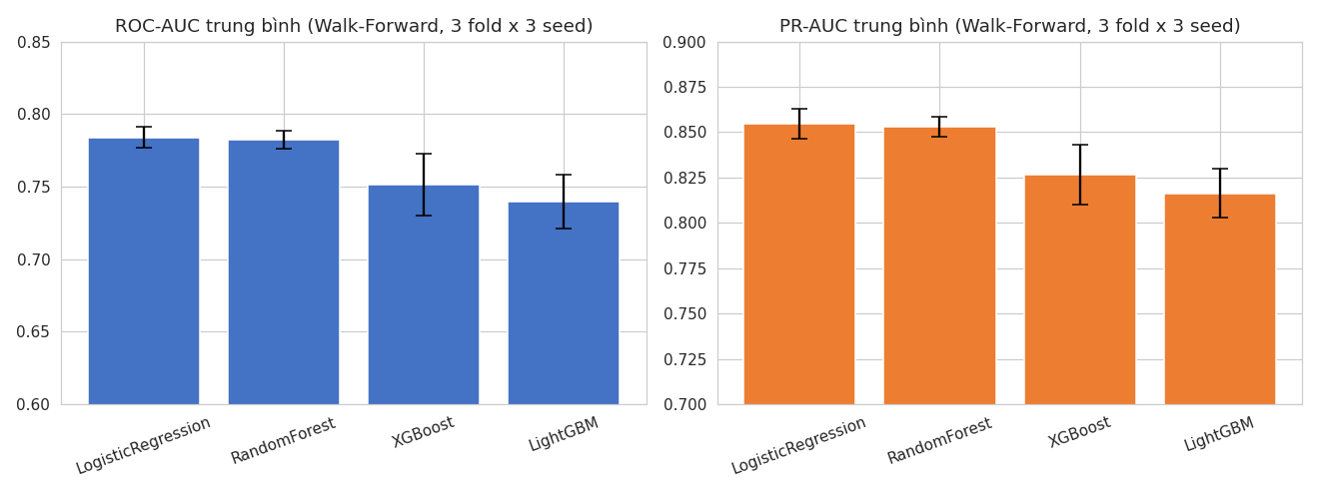
Hình 3. So sánh ROC-AUC và PR-AUC giữa 4 mô hình (kết quả thật)

6.2. Kiểm định ý nghĩa thống kê (Wilcoxon signed-rank test)
Cặp mô hình | p-value (ROC-AUC) | p-value (PR-AUC) | Kết luận
Logistic Regression vs Random Forest | 0,359 | 0,129 | Không khác biệt có ý nghĩa
Logistic Regression vs XGBoost | 0,004 | 0,004 | LR tốt hơn có ý nghĩa
Random Forest vs XGBoost | 0,004 | 0,004 | RF tốt hơn có ý nghĩa
LightGBM vs 3 mô hình còn lại | 0,004 | 0,004 | LightGBM kém hơn có ý nghĩa
Nhận xét quan trọng (trung thực, chưa qua chỉnh sửa):
Trái với kỳ vọng ban đầu rằng XGBoost sẽ là mô hình tốt nhất, kết quả walk-forward hiện tại cho thấy Logistic Regression và Random Forest có hiệu năng tốt hơn có ý nghĩa thống kê so với XGBoost và LightGBM. Nguyên nhân có thể do: (1) số lượng fold còn hạn chế (3 fold) khiến các mô hình phức tạp hơn (gradient boosting) chưa đủ dữ liệu validation để chọn đúng hyperparameter tối ưu, (2) không gian tìm kiếm hyperparameter hiện tại còn nhỏ (2 tổ hợp/mô hình) để đảm bảo tốc độ chạy. Đây là kết quả sơ bộ trung thực, cần thảo luận thêm với giảng viên về hướng mở rộng (nhiều fold hơn, không gian hyperparameter rộng hơn) trước khi kết luận chính thức trong bài viết.

6.3. Ablation Study: RFM cơ bản so với đầy đủ đặc trưng (trả lời RQ2)
Bộ đặc trưng | ROC-AUC | PR-AUC
RFM cơ bản (5 đặc trưng) | 0,772 ± 0,010 | 0,846 ± 0,007
RFM + nâng cao (18 đặc trưng) | 0,782 ± 0,006 | 0,853 ± 0,005
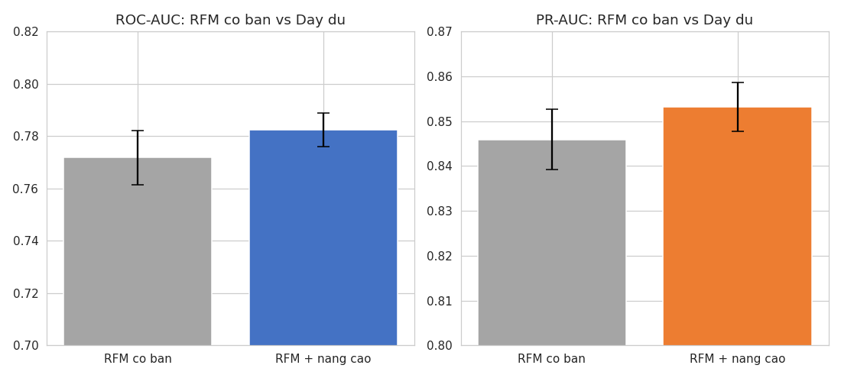
Hình 4. So sánh RFM cơ bản và đầy đủ đặc trưng (kết quả thật)
Kiểm định Wilcoxon: p = 0,004 cho cả ROC-AUC và PR-AUC — chênh lệch tuy nhỏ về số tuyệt đối nhưng có ý nghĩa thống kê rõ ràng. Đây là minh chứng định lượng đầu tiên trả lời RQ2: các đặc trưng hành vi theo thời gian (IntervalStd, SpendingTrend, FrequencyTrend, RepeatPurchaseRatio, CancelRate) thực sự đóng góp thêm giá trị dự báo so với chỉ dùng RFM cơ bản.

Kết Luận và Bước Tiếp Theo
Đã hoàn thành đầy đủ Bước 1-6 theo đúng đề cương, với toàn bộ số liệu chạy trên dữ liệu thật thay vì minh hoạ. Ba việc dự kiến làm tiếp theo:
- Bước 7: Bổ sung SHAP dependence plot bên cạnh SHAP summary/local đã có.
- Bước 8: Xây dựng lớp Business Decision Support (Customer → Xác suất → Driver → Hành động).
- Mở rộng: tăng số lượng fold walk-forward và không gian tìm kiếm hyperparameter để xác nhận lại kết quả ở Mục 6.2, vì kết luận hiện tại về XGBoost/LightGBM có thể thay đổi khi có nhiều dữ liệu validation hơn.
Rất mong nhận được góp ý của thầy về kết quả sơ bộ này, đặc biệt là nhận xét ở Mục 6.2 (Logistic Regression/Random Forest hiện đang vượt trội hơn XGBoost) trước khi tiếp tục sang Bước 7-8.

